Методические рекомендации по подготовке
к ГИА-9 по математике
Особенности работы с заданиями первой части
- Первая часть направлена на проверку овладения содержанием курса на уровне базовой подготовки, она обеспечивает получение тройки.
- Задания даны в тестовой форме
- Ограниченное время и много задач: 90 минут и 18 задач.
- Непривычные формулировки ряда задач (с дополнительным логическим вопросом или непривычно сложные формулировки).
- Решений задач первой части предъявлять не нужно, поэтому не надо оформлять решение подробно, как учили раньше (нет времени, места, да и оценивается только ответ), но на черновике лучше писать все промежуточные выкладки, чтобы исключить ошибки.
Типичные ошибки при выполнении заданий первой части
- Невнимательное чтение условия (путают выбор правильного ответа при решении неравенств методом интервалов или квадратичных неравенств, часто не знают, что вынести в ответ и т. п.).
- Арифметические ошибки (в первую очередь работа с отрицательными числами и дробями).
- Элементарная невнимательность при переносе ответа в бланк.
Особенности выполнения заданий 2 части
2 часть работы направлена на проверку овладения материалом на повышенных уровнях, основное её назначение – дифференцировать хорошо успевающих учеников по уровню подготовки. Требования к выполнению заданий с развернутым ответом заключаются в следующем: решение должно быть математически грамотным и полным, из него должен быть понятен ход рассуждений учащегося. Оформление решения должно обеспечивать выполнение указанных выше требований, а в остальном может быть произвольным.
Следует учиться школьнику «технике сдачи теста».
Эта техника включает в себя следующие моменты:
Жесткий постоянный контроль времени. На консультациях, пробных тестированиях, во время самостоятельной работы необходимо постоянно обращать внимание на то, сколько времени тратится на то или иное задание. Помните! На выполнение 1 части (18 заданий) рекомендован 1 час, то на выполнение одного задания 1 части необходимо затратить не более 3- 4 минут. Таким образом, если ученик не укладывается в этот временной промежуток, то ему целесообразно перейти к другому заданию, а к этому заданию можно вернуться после выполнения всей 1 части. Точно также должен действовать ученик, планирующий получить «хорошую» четвёрку или пятёрку, и со второй частью экзаменационной работы: всю 1 часть «уложить» в 1 час, а остальные 3 часа посвятить 2 части работы. Выдержать этот график может только тот, кто приучен 3-4 часа заниматься математикой с полной отдачей. Отсутствие привычки «напрягаться» в математике несколько часов подряд – одна из причин низкого качеств выполнения работы. Интеллект, как и мышцы нужно постоянно тренировать - от этого он только сильнее становится. Поэтому нужно постоянно повышать нагрузки и скорость выполнения заданий.
Важно уметь оценивать объективную и субъективную трудность заданий. Ученики обычно сами знают, какие задания для них являются наиболее сложными. Таких «слабых» мест следует избегать при выполнении теста. Сначала нужно выполнять задания, в которых школьник ориентируется хорошо. Задача состоит в том, чтобы набрать максимально возможное количество баллов, поэтому изречение «лучше меньше, да лучше» здесь оказывается вполне справедливым.
При выполнении заданий, следует прикидывать границы результатов, анализировать ответ на предмет соответствия действительности, уметь проверять ответ подстановкой сразу, а не «если останется время». Необходимо после решения задания внимательно перечитывать условие и вопрос (что нужно было найти?). Поскольку в учебниках дополнительных действий с ответами (например, найти сумму корней, а не сами корни) практически не встречается, многие школьники не обращают на них внимания, записывая при верно решённом задании неправильный ответ. Необходимо учится технике выбора ответа методом «исключения» явно неверного ответа. Особое внимание следует уделять заданиям, в которых формулировка звучит как «Выберите из данных выражений те, которые можно (или нельзя) преобразовать к виду…..». Самое главное здесь обратить внимание на ключевые слова «можно» или «нельзя», иначе ответ может получиться совершенно противоположным.
Использовать приём «спирального движения» по тесту. Ученик, просматривая тест от начала до конца, отмечает для себя задания, которые кажутся ему простыми и понятными и выполняются сходу, без особых раздумий. Именно их школьник выполняет первыми. Затем необходимо «пробежать» глазами 2 часть работы и отметить 1-2 задания, которые поняли сразу, в этой части есть задания (например, №17), которые «средний» ученик решает без особого напряжения. К ним можно перейти, когда будет в основном закончена 1 часть работы. Затем можно перейти вновь к 1 части работы и попробовать выполнить задания, которые не «поддались» сразу. Если ученик не может и после этого выполнить какое-то задание 1 части, то после контроля времени (3-4 минуты), следует перейти к другому заданию сначала 1 части, а затем 2 части работы. Так необходимо делать несколько раз «по спирали» и делать то, что «созрело» к данному моменту.
Важно, чтобы каждый ученик определил для себя планируемый результат обучения, на какую оценку он должен сдать экзамен. Это не значит, что «потолок» должен занижаться, или оставаться неизменным, но на него нужно ориентироваться как ученику, так и родителям.

Предлагаю вниманию девятиклассников несколько книжек
для подготовки к государственной итоговой аттестации по математике.
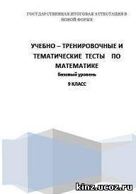 | Учебно–тренировочные и тематические тесты по математике. Базовый  уровень. 9 класс. Государственная итоговая аттестация в новой форме.  И. Н. Попова  Сборник тестовых заданий предназначен для подготовки к экзамену в форме тестирования по алгебре в 9 классе на базовом уровне.  Предлагаемое пособие состоит из двух частей. В первой части пособия представлены учебно-тренировочные тесты, состоящие из 16 заданий в 10 вариантах.  Во второй части пособия представлены тематические тестовые задания по 16 темам:  сравнение рациональных чисел; арифметический квадратный корень; решение задач и др.
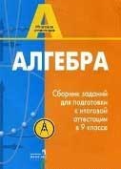 | Сборник заданий предназначен для подготовке к ГИА по математике в 9 классе. Книга поможет подготовиться к ГИА по математике в новой форме, в 9 классе. Она содержит первую часть экзаменационной работы - тренировочные варианты ГИА, а также банк задач ГИА для подготовки ко второй части экзамена. В сборник включены: критерии оценивания, задания ГИА, примеры экзаменационных работ. В конце книги приведены ответы на задания ГИА по математике в 9 классе
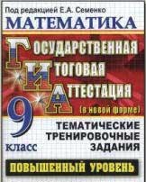 | Тематические тренировочные тестовые задания по математике для подготовки к ГИА 2011. В книге представлены более 350 тестовых заданий по математике для подготовки к ГИА. Все задания структурировано разбиты по разделам, что обеспечит ученикам более высокий уровень знаний. Внимание - в книге представлены исключительно задания повышенного уровня.  Автор книги Семенко Е. А.
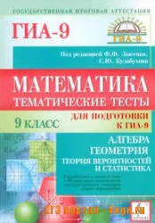 | Тематические тесты для подготовки к ГИА по математике.  Авторы: Лысенко Ф.Ф., Кулабухова С.Ю.  Год: 2011.
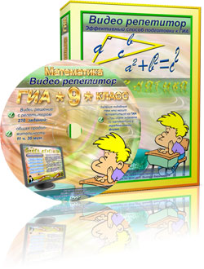 | ЕГЭ портал » ГИА по математике » Видео урок по математике к ГИА.  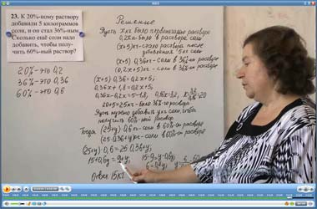
 | http://4ege.ru/gia-po-matematike/1106-reshenie-9-zadaniya-po-matematike-gia.html

